**Schwarzwälder Post**

**Zell am Harmersbach, 03.09.2025**

**Der Blues – quicklebendig und facettenreich**

[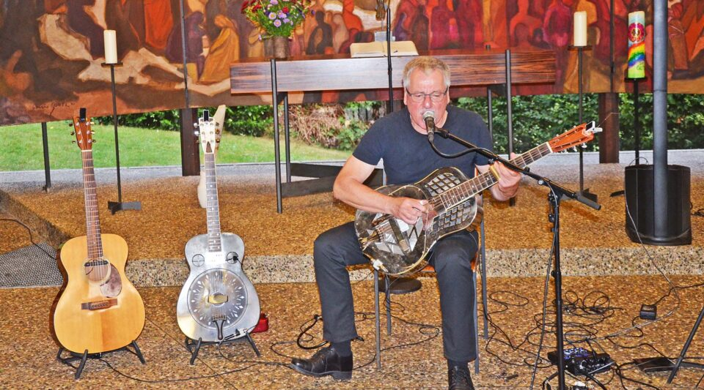](https://www.schwarzwaelder-post.de/wp-content/uploads/2025/08/2025-8-29-ZE-woe-Sommermusik-DSC_5598.jpg)

Gitarrist und Sänger Wolfgang Kalb gestaltete das Abschlusskonzert der diesjährigen Sommermusik-Reihe. Er ließ den Blues facettenreich lebendig werden. Foto/Text: Hansjörg Wörner

**Umjubeltes Schlusskonzert der Sommermusik 2025 mit Gitarristen und Sänger Wolfgang Kalb.**

Totgesagt wurde der Blues schon oft, und doch zeigt er sich immer wieder quicklebendig. Musiker wie Wolfgang Kalb fühlen sich diesem einflussreichen und keineswegs zu unterschätzenden Musikstil der Gegenwart verpflichtet. Seine leidenschaftliche Performance am Mittwochabend in der evangelischen Kirche stellte dies eindrucksvoll unter Beweis. Zugleich war es das letzte Konzert der diesjährigen „Sommermusik“-Saison.

**Tradition und Moderne**

Obwohl Wolfgang Kalb musikalische Preziosen aus der Schatzkiste des ländlichen Delta-Blues der US-Südstaaten schöpft und sie weitgehend originalgetreu mit akustischer Gitarre und Mundharmonika interpretiert, wirkt sein Vortrag keineswegs museal. Dank seiner Flexibilität gelingt es ihm, Elemente von Soul und Gospel einzuflechten.

**Fingerpicking und Harmonika**

Kalbs perfektes Timing mit den grundierenden Bassläufen und dem filigranen Fingerpicking ließ schon beim instrumentalen Opener aufhorchen. Der Kontrast von perlenden Single-Note-Soli und kunstvoll scheppernder Wucht beim Akkordspiel sorgte für Spannung.

„Confessin’ the Blues“, ein Klassiker des Genres, präsentierte Kalb im Slow-Modus mit prägnanten Harmonika-Einsprengseln, die an frühe Rolling-Stones-Aufnahmen erinnern. Seine hohe, nasal gefärbte Stimme und die Phrasierung verweisen dagegen eher auf Robert Johnson oder Mississippi John Hurt.

**Swingend und entspannt**

Wer nur das Klischee vom harten, schroffen Blues kennt, wurde durch Kalbs swingend-relaxte Version von Hurts „Big Leg Woman Blues“ eines Besseren belehrt. Fließend und eingängig verband sich die Melodie mit dem augenzwinkernden Text, in dem die Schwärmerei für die besungene Frau ironisch gebrochen wird. Kalb brachte dies auf den Punkt. Grandios!

**Im Call-and-Response-Stil**

Eindringlich und zupackend widmete sich Kalb dem Blues-Giganten Robert Johnson, dessen Songs zweifellos zum Great American Songbook gehören. Der nachdenklich stimmende Text von „Kind hearted Woman“ war zwar nur teilweise zu verstehen, doch das typische Call-and-Response-Spiel aus Basslinien, Melodie und Akkorden gelang überzeugend. Das Publikum dankte mit reichem Beifall.

Mitsummen und Fußwippen waren angesagt beim „Cocaine Blues“ von Gary Davis, den viele Gäste in der Version von Hannes Wader aus den 1970er-Jahren kannten.

**Mit urbaner Eleganz**

Weitere Höhepunkte waren der „Walkin’ Blues“ und „Rollin’ and Rollin’“. Hier zeigte Kalb seine Virtuosität im Bottleneck-Spiel auf einer Resonator-Gitarre, einem Instrument mit Metallkorpus, das besonders laut klingt; ideal für Straßenmusiker in der Zeit vor der elektrischen Gitarre.

Von den Granden des Slide-Gitarrenspiels, Tampa Red und Elmore James, brachte Kalb den „Seminole Blues“ mit urbaner Eleganz und das furios-treibende „Talk To My Baby“, das auch auf der Akustikgitarre in Richtung Rock-Blues verweist.

**Ragtime, Traditional und Hookers Groove**

Mit einem markanten Ragtime führte Kalb zurück in die Musikgeschichte. Ursprünglich Klaviermusik, erfordert dieser Stil beachtliches technisches Können auf der Gitarre. Kalb meisterte dies bravourös. Der zwischen Stakkato und Swing wechselnde Rhythmus wirkte unwiderstehlich.

Am Ende erklang „St. James Infirmary“, ein Song aus der Volksliedtradition, bekannt durch Louis Armstrong. Die getragene Melodie und subtile Moll-Melancholie berührten das Publikum spürbar, das den Künstler mit anhaltendem Beifall feierte.

Mit einem Stück von John Lee Hooker als Zugabe schloss Kalb den Bogen. Der Bluesgroßmeister verband zeitlebens Country-Blues und Rockmusik. Kalbs Darbietung machte deutlich, wie Hookers minimalistisches, aber hochwirksames Spiel bis heute Gitarristen inspiriert. Hooker spielen heißt dem Groove huldigen.

**Dank und Ausblick**

Über den Applaus und die glücklichen Gesichter im Publikum freute sich Wolfgang Kalb sichtlich. Auch Kirchengemeinderat Joachim Groß zeigte sich begeistert und überreichte die weiße „Sommermusik“-Rose.